新 书 推 荐

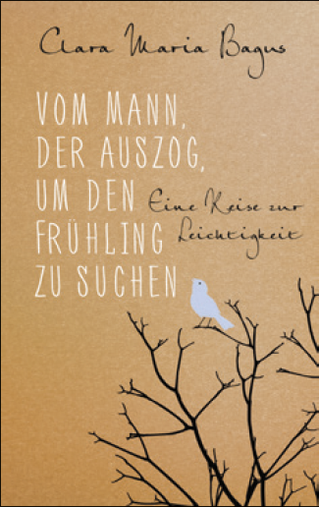
中文书名：《追逐春天的男人》
英文书名：The Man who Ventured out to Find Spring
德文书名：VOM mann, der auszog, um den fruhling
zu suchen
作 者：Clara Maria Bagus
出 版 社：Ullstein Buchverlage GmbH
代理公司：ANA/ Susan Xia
页 数：208页
出版时间：2016年8月
代理地区：中国大陆、台湾
审读资料：电子稿
类 型：小说

内容简介：
一个讲述追求生命幸福、正念和内心平静的故事。
一个悲伤、孤独的男人从窗外看到的一直是阴冷的冬天。有一天，一只小鸟落在光秃秃的树枝上，树便奇迹般的生出了花。当小鸟飞走后，冬天又回来了。男人突然意识到他有多么渴望温暖，渴望春之美，于是开始出门寻找这只神奇的小鸟。前方还有许多冒险等待着他，也有许多会与他相遇的人，时时刻刻都在提醒着他生命之中究竟什么才是最重要的。
作者简介：

克拉拉·玛丽亚·巴古斯(Clara Maria Bagus)在美国和德国研究心理学，还研究精神科学。她的职业之路让她能游历各个国家，遇到许多追求自我的人。如果有人迷失，巴古斯会用这些动人的故事来帮助他们找到自己生命的主题。她和家人目前居住在瑞典。

谢谢您的阅读！
请将反馈信息发至：夏蕊（Susan Xia）
安德鲁·纳伯格联合国际有限公司北京代表处
北京市海淀区中关村大街甲59号中国人民大学文化大厦1705室
邮编：100872
电话：010-82504406
传真：010-82504200
Email：susan@nurnberg.com.cn
网址：http://www.nurnberg.com.cn
微博：http://weibo.com/nurnberg
豆瓣小站：http://site.douban.com/110577/

